Об утверждении границ территорий объектов культурного наследия федерального значения, расположенных на территории Мамадышского муниципального района Республики Татарстан

В соответствии с Федеральным законом от 25 июня 2002 года № 73-ФЗ «Об объектах культурного наследия (памятниках истории и культуры) народов Российской Федерации», Законом Республики Татарстан от 1 апреля 2005 года № 60-ЗРТ «Об объектах культурного наследия в Республике Татарстан», в целях сохранения и государственной охраны объектов культурного наследия федерального значения и их территории, как объекта градостроительной деятельности особого регулирования,

ПРИКАЗЫВАЮ:

1. Утвердить границы территории объектов культурного наследия федерального значения, расположенных на территории Мамадышского муниципального района Республики Татарстан (приложение № 1).
2. Утвердить режим использования территории объектов культурного наследия федерального значения, расположенных на территории Мамадышского муниципального района Республики Татарстан (приложение № 2).
3. Контроль за исполнением приказа оставляю за собой.

Председатель И.Н. Гущин

Исполнитель:

Ведущий советник

сектора градостроительной

деятельности Ф.Х.Садыков

Согласовано:

Начальник отдела археологии
и учета объектов культурного
наследия А.Г.Нуриев

Начальник отдела
правовой, организационной
и кадровой работы Н.В.Прохорова

Приложение № 1
к приказу Комитета
Республики Татарстан
по охране объектов культурного
наследия
от ____._____.2018 № ________

ГРАНИЦЫ
территории объектов культурного наследия федерального значения, расположенных на территории Мамадышского муниципального района Республики Татарстан

- Карта (схема) границ территории объекта культурного наследия федерального значения «Сукачинское надгробие», расположенного по адресу: Татарская АССР, Рыбно-Слободский район ⁽¹⁾
(современная адресация: Республика Татарстан, Мамадышский муниципальный район, 750 м к западу от центра с. Берсут-Сукаче)

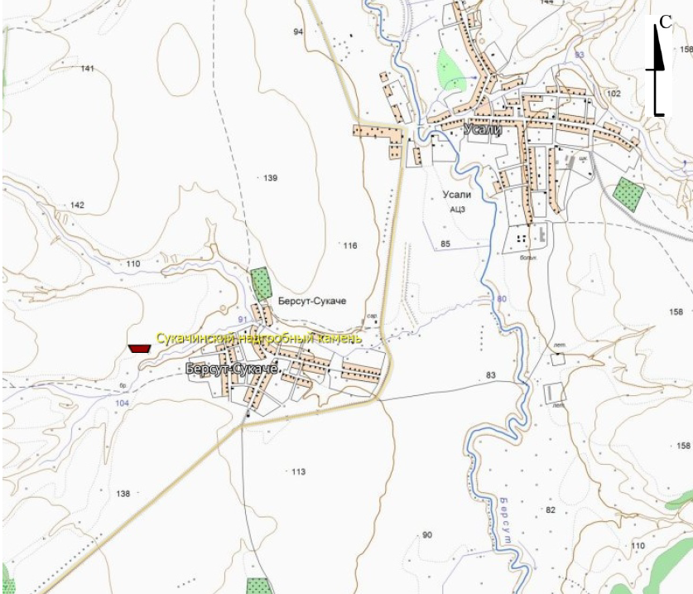
Местонахождение объекта культурного наследия

___________
⁽¹⁾ Местонахождение объекта культурного наследия указано в соответствии с актом органа государственной власти о постановке его на государственную охрану (постановление Совета Министров Татарской АССР от 30.10.1959 г. № 591)
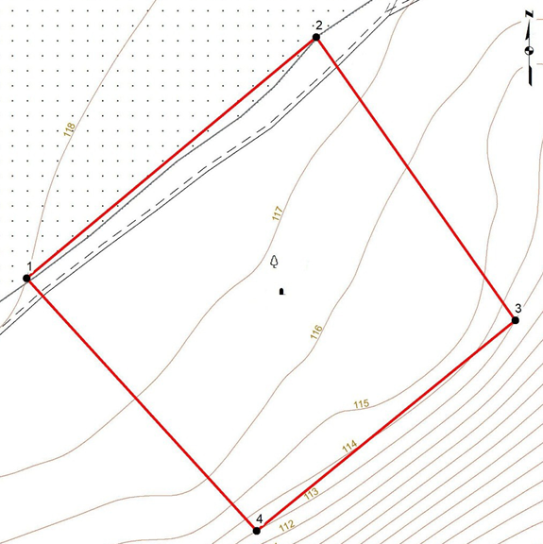

Условные обозначения:
Граница территории объекта культурного наследия

Картографическое описание границ объекта культурного наследия федерального значения «Сукачинское надгробие», расположенного по адресу: Татарская АССР, Рыбно-Слободский район (Республика Татарстан, Мамадышский муниципальный район, 750 м к западу от центра с. Берсут-Сукаче)

Точка 1 границ территории объекта археологического наследия имеет географические координаты 55,683146º с.ш., 50,818971º в.д. (в системе координат WGS84). Границы территории объекта археологического наследия проходят: от точки 1 на северо-восток 53 м до точки 2; от точки 2 на юго-восток 48 м до точки 3; от точки 3 на юго-запад 49 м до точки 4; от точки 4 на северо-запад 48 м до точки 1.

Таблица поворотных точек
границ территории объекта культурного наследия федерального значения «Сукачинское надгробие», расположенного по адресу: Татарская АССР, Рыбно-Слободский район (Республика Татарстан, Мамадышский муниципальный район, 750 м к западу от центра с. Берсут-Сукаче)

№  точки | Координаты точки  в местной системе координат (МСК-16) |  | Координаты точки  во всемирной геодезической системе координат 1984 года (WGS 84)
№  точки | X | Y | Широта, B | Долгота, L
1 | 464624.18 | 2223708.26 | 55.68314601 | 50.8189706
2 | 464657.53 | 2223749.49 | 55.6834522 | 50.81961732
3 | 464617.19 | 2223776.91 | 55.68309404 | 50.82006421
4 | 464588.1 | 2223740.09 | 55.68282689 | 50.81948701

- Карта (схема) границ территории объекта культурного наследия федерального значения «Городище «Тарасова пристань», расположенного по адресу: Татарская АССР, Рыбно-Слободский район ⁽¹⁾
(современная адресация: Республика Татартан, Мамадышский муниципальный район, 0,6 км к юго-западу от н.п. Тарасово)

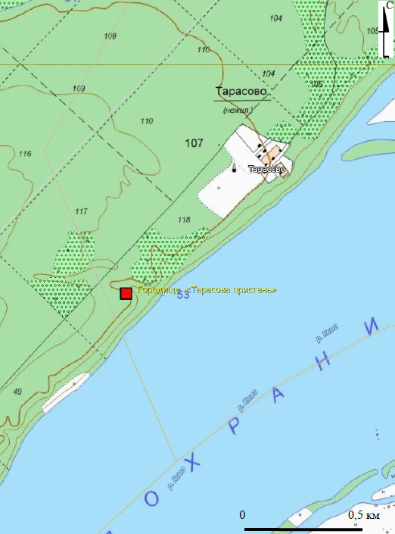
Местонахождение объекта культурного наследия
___________
⁽¹⁾ Местонахождение объекта культурного наследия указано в соответствии с актом органа государственной власти о постановке его на государственную охрану (постановление Совета Министров Татарской АССР от 30.10.1959 г. № 591)
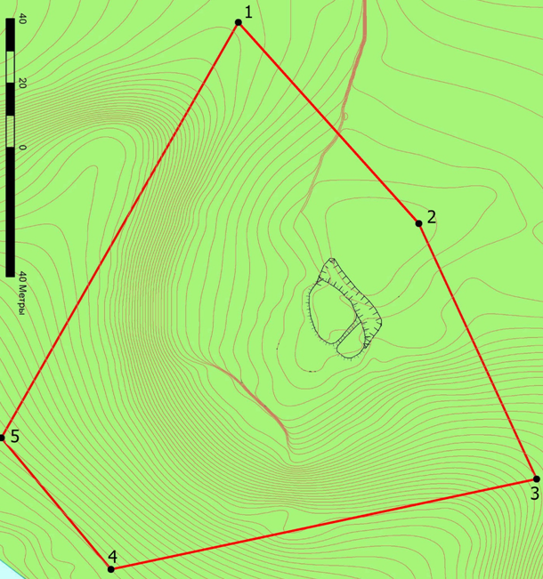
Условные обозначения:
Граница территории объекта культурного наследия

Картографическое описание границ территории объекта культурного наследия федерального значения «Городище «Тарасова пристань», расположенного по адресу: Татарская АССР, Рыбно-Слободский район (Республика Татарстан, Мамадышский муниципальный район, 0,6 км к юго-западу от н.п. Тарасово)

Точка 1 границ территории объекта археологического наследия имеет географические координаты 55,492421º с.ш., 50,811205º в.д. (в системе координат WGS84). Границы территории объекта археологического наследия проходят: от точки 1 на северо-восток 33 м до точки 2; от точки 2 на восток-северо-восток 41 м до точки 3; от точки 3 на юго-восток 62 м до точки 4; от точки 4 на юго-запад 51 м. до точки 5; от точки 5 на северо-запад 64 м до точки 1.

Таблица поворотных точек
границ территории объекта культурного наследия значения «Городище «Тарасова пристань», расположенного по адресу: Татарская АССР, Рыбно-Слободский район (Республика Татарстан, Мамадышский муниципальный район, 0,6 км к юго-западу от н.п. Тарасово)

№  точки | Координаты точки  в местной системе координат (МСК-16) |  | Координаты точки  во всемирной геодезической системе координат 1984 года (WGS 84)
№  точки | X | Y | Широта, B | Долгота, L
1 | 443400.31 | 2222846.14 | 55.49242137 | 50.81120461
2 | 443429.98 | 2222862.72 | 55.49268958 | 50.81145888
3 | 443443.32 | 2222901.46 | 55.49281639 | 50.81206765
4 | 443389.88 | 2222932.89 | 55.49234126 | 50.81257983
5 | 443356.6 | 2222893.67 | 55.49203565 | 50.81196859

- Карта (схема) границ территории объекта культурного наследия федерального значения «Селище «Медный завод», расположенного по адресу: Татарская АССР, Рыбно-Слободский район ⁽¹⁾
(современная адресация: Республика Татарстан, Мамадышский муниципальный район, 1,4 км к северо-северо-востоку от с. Урманчеево)

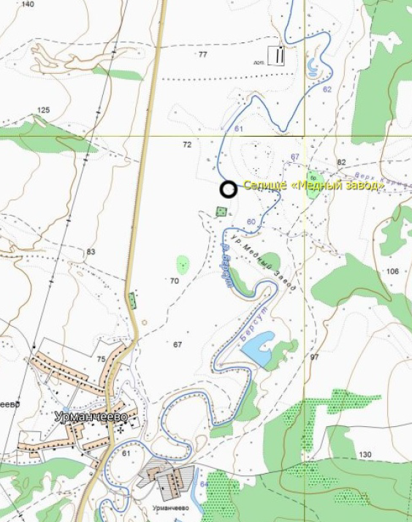
Местонахождение объекта культурного наследия
___________
⁽¹⁾ Местонахождение объекта культурного наследия указано в соответствии с актом органа государственной власти о постановке его на государственную охрану (постановление Совета Министров Татарской АССР от 30.10.1959 г. № 591)
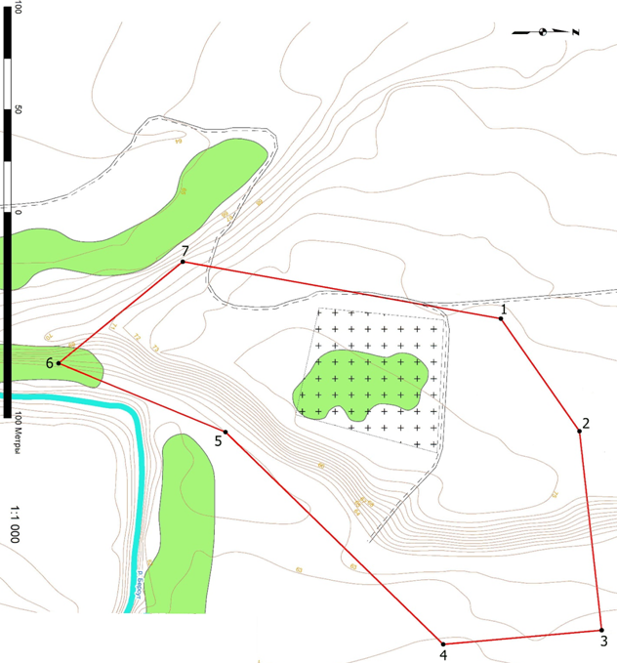

Условные обозначения:
Граница территории объекта культурного наследия

Картографическое описание границ территории объекта культурного наследия федерального значения «Селище «Медный завод», расположенного по адресу: Татарская АССР, Рыбно-Слободский район
(Республика Татарстан, Мамадышский муниципальный район, 1,4 км к северо-северо-востоку от с. Урманчеево)

Точка 1 границ территории объекта археологического наследия имеет географические координаты 55,579829º с.ш., 50,86464º в.д. (в системе координат WGS84). Граница территории объекта археологического наследия проходит: от точки 1 на северо-восток 69 м до точки 2; от точки 2 на восток 97 м до точки 3; от точки 3 на юг 77 м до точки 4; от точки 4 на юго-запад 148 м до точки 5; от точки 5 на юго-юго-запад 87 м до точки 6; от точки 6 на северо-запад 78 м до точки 7; от точки 7 на северо-северо-восток 157 м до точки 1.

Таблица поворотных точек
границ территории объекта культурного наследия федерального значения «Селище «Медный завод», расположенного по адресу: Татарская АССР, Рыбно-Слободский район (Республика Татарстан, Мамадышский муниципальный район, 1,4 км к северо-северо-востоку от с. Урманчеево)

№  точки | Координаты точки  в местной системе координат (МСК-16) |  | Координаты точки  во всемирной геодезической системе координат 1984 года (WGS 84)
№  точки | X | Y | Широта, B | Долгота, L
1 | 453072,92 | 2226387,04 | 55,57982943 | 50,86464014
2 | 453110,41 | 2226442,43 | 55,58017435 | 50,86550802
3 | 453119,8 | 2226539,41 | 55,58027283 | 50,86704344
4 | 453042,53 | 2226545,18 | 55,57958 | 50,86715503
5 | 452938,06 | 2226440,29 | 55,57862558 | 50,86551962
6 | 452857,24 | 2226405,56 | 55,5778949 | 50,86499086
7 | 452918,42 | 2226357,01 | 55,57843703 | 50,86420515

Приложение № 2
к приказу Комитета
Республики Татарстан
по охране объектов культурного
наследия
от ____._____.2018 № _________

Режим использования
территории объектов культурного наследия федерального значения, расположенных на территории Мамадышского муниципального района Республики Татарстан

В границах территории объектов культурного наследия федерального значения, расположенных на территории Мамадышского муниципального района Республики Татарстан, разрешается:
проведение работ по изучению памятника, включая работы, имеющие целью поиск и изъятие археологических предметов, на основании разрешения (открытого листа), выданного федеральным органом охраны объектов культурного наследия;
проведение мероприятий по музеефикации памятника;
организация обеспечения в соответствии с действующим законодательством свободного доступа граждан к памятнику;
установка мемориальных и информационных знаков;
покос травостоя, расчистка территории от сухостоя, деревьев и кустарников самосевного и порослевого происхождения.

В границах территории объектов культурного наследия федерального значения, расположенных на территории Мамадышского муниципального района Республики Татарстан, запрещается:
проектирование и проведение землеустроительных, земляных, строительных, мелиоративных, лесоустроительных, хозяйственных и иных работ, связанных с нарушением почвенного покрова на территории памятника археологии без письменного разрешения соответствующего исполнительного органа государственной власти, уполномоченного в области охраны объектов культурного наследия;
распашка земель, устройство загонов для скота и иные виды сельскохозяйственной деятельности, ведущие к нарушению поверхности почвенного слоя и нижележащих супесчаных и суглинистых пластов грунтов;
устройство привалов, бивуаков, разведение костров;
движение и стоянка автотранспорта;
использование технологий, создающих динамические нагрузки на объект культурного наследия;
засорение территории объектов культурного наследия бытовыми отходами любого вида и форм;
вырубка ценных пород деревьев за исключением санитарных рубок.

